AIKING | TÀI LIỆU THỰC HÀNH

Hướng dẫn sử dụng
Skill Viết Hook bằng ChatGPT
Dùng bộ Skill Viết Hook để tìm câu mở đầu cho video bán hàng, bài đăng hoặc nội dung affiliate.

1 Đưa bộ skill vào ChatGPT
Tải file SKILL HOOK WRITER.zip từ về máy. Mở một cuộc trò chuyện ChatGPT, đính kèm file và gửi câu lệnh:
“Đọc và làm theo bộ skill này. Trước khi viết hook, hãy hỏi tôi những thông tin còn thiếu về sản phẩm, khách hàng và mục tiêu nội dung.”
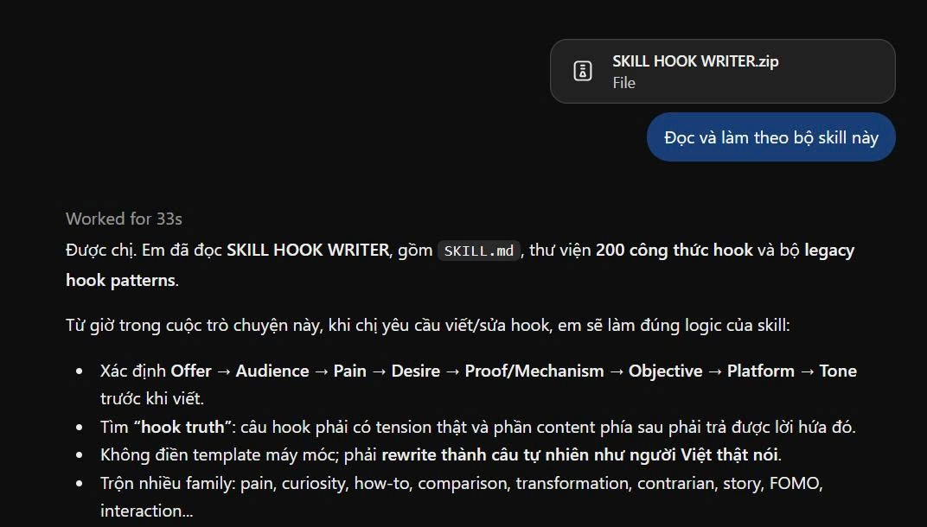

Nếu ChatGPT không đọc được ZIP, giải nén rồi đính kèm SKILL.md cùng các file hướng dẫn liên quan. Chờ ChatGPT xác nhận đã đọc trước khi giao việc.

2 Gửi sản phẩm và yêu cầu viết hook
Đính kèm ảnh sản phẩm và yêu cầu viết Hook hoặc có thể thêm điểm nổi bật đã được xác thực, khách hàng muốn tiếp cận và nơi đăng nội dung để ra được các câu Hook chất lượng hơn. Ví dụ:
“Dùng bộ Skill Viết Hook đã đọc để viết 10 hook cho video TikTok Affiliate về áo polo trong ảnh. Khách hàng là nam đi làm muốn mặc gọn gàng, dễ phối đồ. Giọng tự nhiên, gần gũi. Chọn 3 hook phù hợp nhất và giải thích ngắn. Nếu thiếu thông tin về sản phẩm, hãy hỏi tôi trước.”

Ảnh minh họa gửi ảnh sản phẩm để yêu cầu viết hook

3 Chọn hook và chỉnh theo giọng của mình
Đọc các phương án, chọn câu đúng với sản phẩm và nội dung phía sau. Có thể yêu cầu ChatGPT viết lại:
“Viết lại hook số 3 thành 5 phiên bản ngắn hơn, dễ nói khi quay video, đúng giọng người Việt. Giữ ý chính và không thêm công dụng hoặc ưu đãi chưa có.”
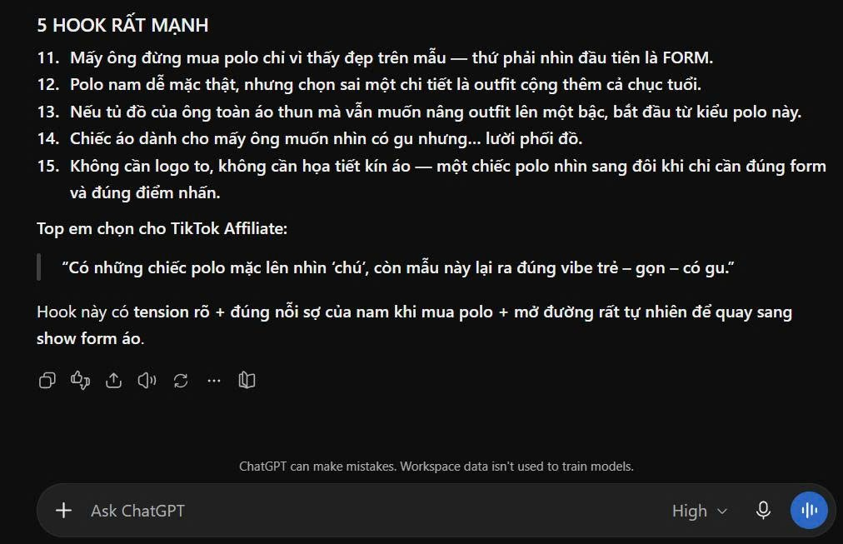
Ảnh minh họa các hook và phương án ChatGPT đề xuất
Mẹo dùng tốt: cung cấp thông tin thật, nói rõ đối tượng và thử vài hook để xem câu nào phù hợp với người xem.

